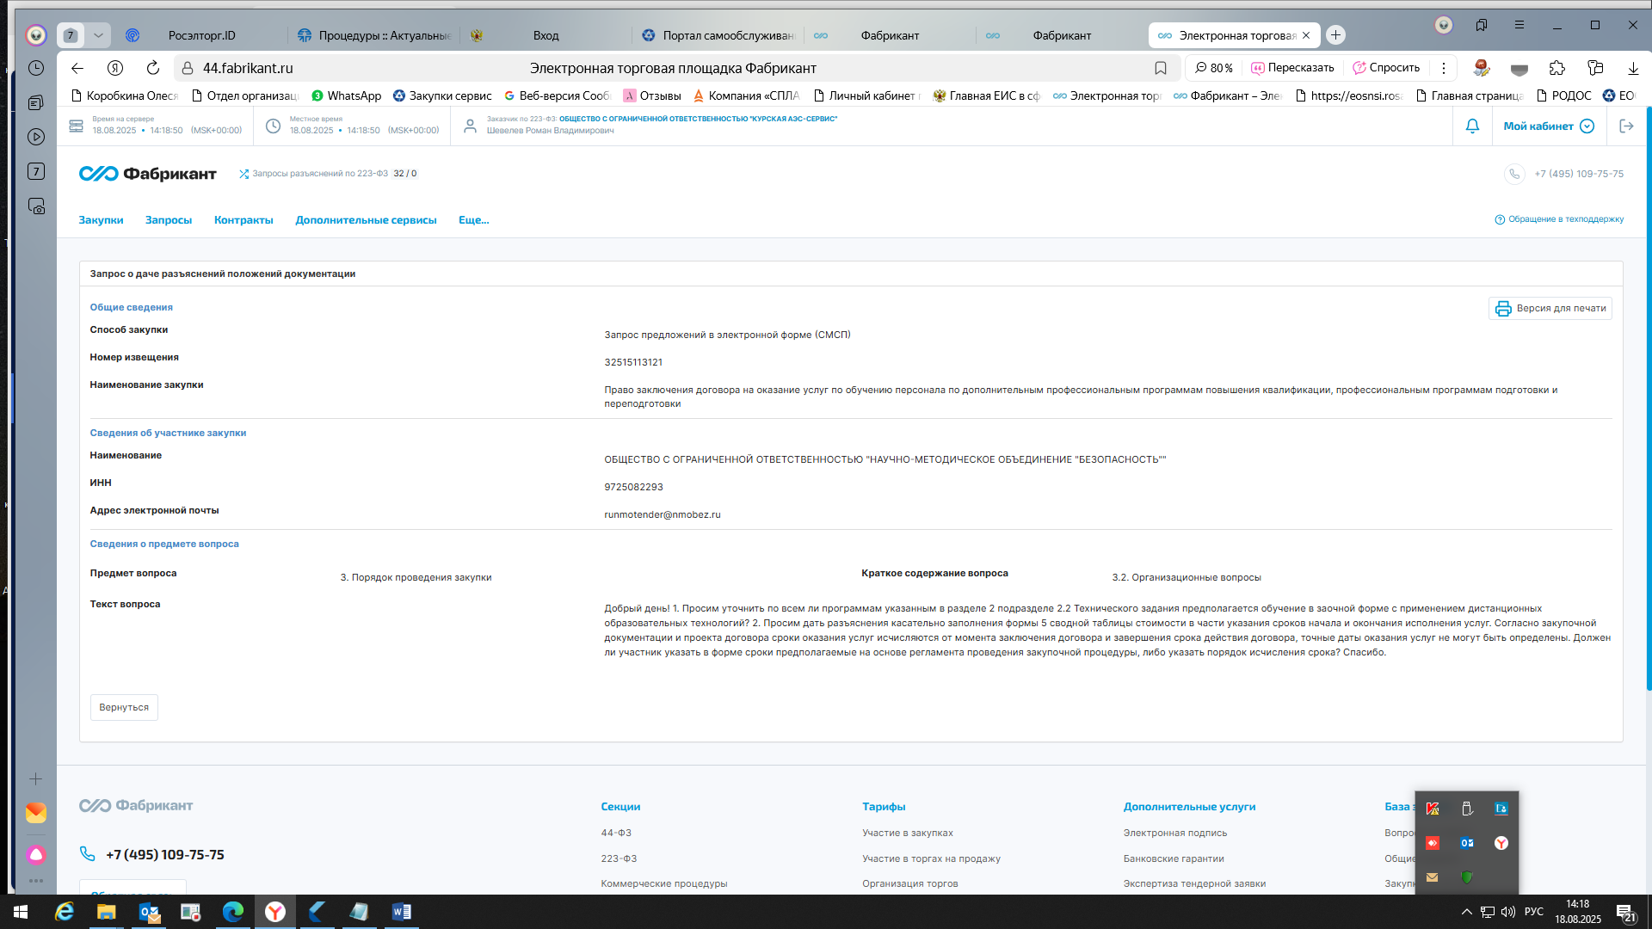
Уважаемый участник!
На Ваш запрос отвечаем следующее:
- В подразделе 2.2. Закупочной документации ТОМ 1 часть 2 Техническое задание прописано: Обучение проводится в заочной форме обучения с применением дистанционных образовательных технологий по утвержденной в установленном порядке программе обучения.
- В части заполнения формы 5 Закупочной документации ТОМ 1 часть 1 сообщаем следующее: предварительная дата заключения договора указана на ЭТП (12.09.2025), а срок оказания услуг согласно Закупочной документации ТОМ 1 часть 2 Техническое задание, Закупочной документации ТОМ 1 часть 3 (проект договора) составляет 12 месяцев.

